A abertura do diafragma

A primeira coisa que temos que aprender é como controlar a quantidade de luz que entra em nossa câmera. Todos quando começam a fotografar tem muita dificuldade em compreender como fazer isso.

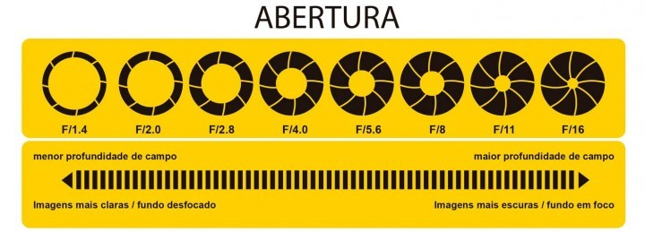
Vamos explicar estas dúvidas agora:

A determinação da abertura do diafragma é feita por meio de uma nomenclatura própria, denominada ESCALA DE NÚMEROS F/.

Os números F/ correspondem a uma série de círculos decrescentes (imagem acima).

Quanto menor for o número F(F/1.4), maior a abertura emaior a quantidade que luz que ele permite passar. (Menor será a profundidade de campo)

Quanto maior o número F(F/16), menor e a abertura e menor a quantidade de luz que passará pelo diafragma. (Maior será a profundidade de campo)

A Abertura do Diafragma também influencia na profundidade de campo, que corresponde a se ter um fundo da fotografia focado ou não. Mais isso aprenderemos mais para frente em nosso Guia.

